УДК 537.8:631.17
Оценка и прогнозирование остаточного ресурса электропроводки объектов АПК

Гончаренко Г.А.
Россия, г. Барнаул, АлтГТУ
Карнаухова Л.Н.
Россия, г. Орел, ГУ «ОрелРЦЭ»

Проведен анализ техногенных опасностей электроустановок зданий. Показано, что наиболее «слабым звеном» являются электропроводки, в которых происходит подавляющее число электропоражений и пожаров. Обоснована кинетическая модель старения и разрушения изоляционных и токопроводящих частей электропроводки. Построена блок-схема оценки и прогнозирования остаточного ресурса.

Analysis of technogenic dangers of electrical installations of buildings. Shows that the weak link is the wiring in which a vast number of èlektroporaženij and fires. Is kinetic model of aging and destruction of insulation and conductive parts of the electrical installation. Is a block diagram of the estimation and forecasting residual resource.

Бесперебойное электроснабжение сельских электропотребителей невозможно без надежной работы внутренних электрических сетей (электропроводки), проложенных в производственных зданиях и объектах инфраструктуры населенных пунктов. В процессе эксплуатации электропроводка подвергается различным тепловым, электрическим и механическим нагрузкам, негативным влияниям факторов внешней среды, что приводит к ускоренному старению, деградации и выходу из строя: возникают пробои изоляции и разрыв электрических цепей. Аварии в системе электроснабжения приводят не только к прекращению производственных процессов, но и к возникновению электропоражений людей и животных, пожарам.
Значительная часть отказов электропроводки связана с локальным старением изоляции, снижением ее электрической прочности, вызванной абсорбцией и поляризацией, повреждением проводников и их контактных соединений. В условиях сельского хозяйства многие технологические процессы осуществляются либо на открытом воздухе, либо в неотапливаемых помещениях, либо в условиях высокой температуры и влажности, например, котельные. Все это приводит к преждевременному физическому износу электропроводки, в результате чего электропроводка становится не безопасной и потенциально аварийной. Положение усугубляется тем, что электропроводка зданий и сооружений, построенных более 40 – 50 лет выработала свой нормативный ресурс (таких зданий в аграрном секторе страны составляет порядка 80% от общего их числа). Об этом красноречиво свидетельствуют статистические данные по пожарам от электроустановок, на долю которых приходится более 30%. Убытки, связанные с производственным травматизмом (включая электротравматизм) составляют в РФ свыше 160 млн. долл. США в год, в том числе расходы по возмещению пострадавшим или погибшим [1]. Анализ распределения техногенных опасностей по тяжести последствий и по видам приведены в таблицах 1 и 2 [1], из которых следует, что почти три четверти всех аварий приходится на объектовые и локальные. Причем доля пожаров составляет более 80% всех возникших техногенных аварий. Таким образом, обеспечение надежности и безопасности электроустановок при усилении интенсивности режимов работы, сложности условий эксплуатации и отсутствия квалифицированного обслуживающего персонала (например, в эксплуатации бытовых электроустановок принимает участие практически все население страны) является в настоящее время первостепенным. Добавим к этому, что существующей практикой эксплуатации объектов сельской электроэнергетики игнорируется проведение профилактических мероприятий, направленных на предотвращение аварийных ситуаций на ранних стадиях развития повреждения, ограничиваясь при этом лишь фактом обнаружения того или иного дефекта. Причем выбор управленческого решения осуществляется в условиях неопределенности исходных данных, который обусловлен наличием многих случайных факторов, не поддающихся количественной оценке.

Таблица 1
Распределение техногенных опасностей по тяжести последствий
Класс опасностей | Годы |  |  |  | Всего | Статистические характеристики
 | 1997 | 1998 | 1999 | 2000 |  | Среднее | Доля
Локальные (объективные) | 871 | 674 | 614 | 434 | 2593 | 648 | 0,72
Местные | 249 | 233 | 218 | 161 | 861 | 215 | 0,24
Территориальные | 49 | 45 | 24 | 9 | 127 | 32 | 0,04
Региональные | 2 | 2 | 0 | 1 | 5 | 1,25 | 0,001
Федеральные | 2 | 1 | 0 | 1 | 4 | 1,0 | 0,001

Таблица 2
Распределение техногенных опасностей по видам
Виды опасностей по источникам возникновения | Годы |  |  |  |  | Статистические характеристики
 | 1996 | 1997 | 1998 | 1999 | 2000 | среднее | σ | ν
Пожары в зданиях, на коммуникациях и технологическом оборудовании (в т.ч. электроустановках) | 332 | 250 | 114 | 79 | 54 | 165 | 125 | 0,75
Пожары в зданиях и сооружениях социально-бытового назначения | 289 | 304 | 215 | 288 | 181 | 265 | 94,3 | 0,36
Аварии в электроэнергетическом комплексе |  |  | 25 | 22 | 21 | 22,6 | 2,04 | 0,09
Аварии в системе ЖКХ | 68 | 114 | 120 | 29 | 24 | 71 | 52,5 | 0,74

Эффективность эксплуатации электроустановок должна определяться в первую очередь обеспечением надежности и безопасности при возможности увеличения остаточного ресурса при приемлемых затратах на техническое обслуживание и ремонт. Такая задача решается методами повышения надежности технических систем, инструментальными средствами диагностики и путем прогнозирования остаточного ресурса [2].
В соответствии с [3] на рис. 1 приведена блок-схема оценки и прогнозирования остаточного ресурса электроустановки (или ее элемента – электропроводки). Обследование объекта предполагает сбор статистической информации об авариях и отказах и о физическом состоянии электроустановки, определение диагностических параметров, характеризующих техническое состояние (ТС) объекта. Здесь техногенную безопасность (или опасность) будем рассматривать как результат взаимодействия компонентов системы (Ч – ЭУ – С). Под «человеком» - (Ч) условимся понимать электротехнический персонал в условиях производства, или население, обслуживающее бытовые электроустановки. «Электроустановка» - (ЭУ), связанная с технологическими процессами передачи, распределения и потребления электроэнергии, рассматривается как источник опасностей. «Среда» - (С) (внутренняя) является пространством, в котором непосредственно находится система (Ч – ЭУ – С), и «внешняя» - то, что не входит в нее, но может влиять на ее функционирование. Опасность будем интерпретировать как возможность системы причинения какого-либо ущерба (материального, социального, экологического).

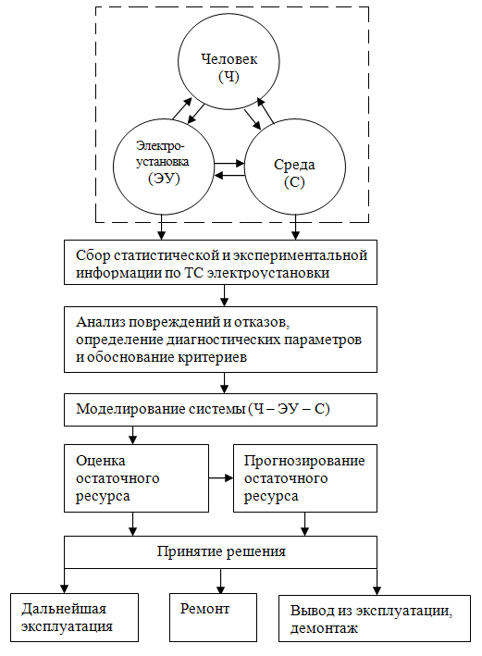

Рисунок 1 – Блок-схема оценки и прогнозирования остаточного ресурса
Математическое моделирование системы должно быть построено на принципах описания физических процессов старения и деградации проводящих и изолирующих частей электропроводки с последующим составлением статистических временных рядов, учитывающих результаты наблюдения за техническим состоянием электропроводки на основе периодического измерения диагностических параметров. Полученная таким образом математическая модель позволяет прогнозировать момент наступления многопараметрического отказа электропроводки, что дает возможность на ранних стадиях предвидеть возникновение электропоражения или пожара и обеспечить своевременное принятие мер по недопущению опасных техногенных ситуаций. Отметим, что в настоящее время техническое состояние электроустановки оценивается путем расчета вероятностных характеристик надежности, представляющих собой точечные статистические оценки (наработка на отказ, вероятность безотказной работы и др.). По этим данным строится некая усредненная модель процесса деградации и отказа. Такая модель не позволяет оценить ресурс и прогнозировать развитие неисправностей при изменяющихся условиях среды. Наблюдающийся в таком случае неизбежный разброс параметров надежности искажает оценку и прогноз остаточного ресурса, что может привести с одной стороны к невыявленным опасностям, с другой – неоправданным затратам на техническое обслуживание.
Остаточный ресурс электропроводки может быть определен на основе упрощенных методов прогнозирования, когда имеется некоторый объем информации по основным диагностирующим параметрам за период эксплуатации t. Вид функции F(t), характеризующий остаточный ресурс, зависит от многих факторов, важнейшими из которых является механизм и характер разрушения (электрический, тепловой, динамический, коррозия, абсорбция, поляризация, сплошной, локальный). При этом часть из этих факторов можно отнести к детерминистическим, физическая природа которых известна, например, деградационные процессы в контактных соединениях электрических сетей подчиняются второму закону Фика и описываются известными дифференциальными уравнениями [4]. Другая часть факторов или параметров являются случайными, например, характеризующая среду, и они подчиняются статистическим распределениям и оценкам. Имеются также факторы, которые не поддаются учету и количественной оценки, т.е. отсутствуют достоверные статистические данные о диагностирующих параметрах электропроводки, микроклимате, обслуживающем персонале. В этом случае может быть использован подход, который предполагает неопределенность исходных данных интерпретировать как некую информацию в виде нечеткого множества [5]. Такая процедура сводится к замене точечных оценок вероятностей конкретных промежуточных событий (предпосылок), формирующих главное событие (аварию, электропоражение и др.), их интервальными оценками, выраженными в форме нечетких чисел.
Представим кинетическую модель F(t) старения и разрушения электропроводки производственного объекта в зависимости от времени эксплуатации (рис. 2). Выделим здесь три характерных периода. В первом начальном периоде эксплуатации (период приработки) функция F(t) возрастает монотонно по экспоненте. При этом в конце периода происходит замедление роста и наступает второй период, когда функция F(t) становится почти линейной – наблюдается стабильная интенсивность старения электропроводки с постоянной скоростью. В третьем периоде по мере накопления повреждений скорость разрушения начинает увеличиваться и возрастает до полного разрушения (выход из строя, отказ).

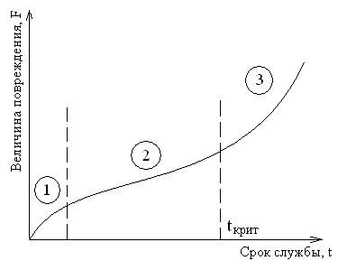
Рисунок 2 – Кинетическая модель F(t) старения и разрушения электропроводки

Относительная продолжительность этого периода в зависимости от условий эксплуатации при разных видах разрушений может быть различной. Так, при наличии агрессивной среды, повышенной влажности и колебания температуры (например, в животноводческих помещениях) процесс разрушения электропроводки является более интенсивным и первый период (так называемый инкубационный, когда происходит накопление повреждений) может перейти сразу в третий. При определенных условиях (в случае умеренных воздействий факторов внешней среды или наличия технического обслуживания электроустановок) третий период также может отсутствовать (электроустановка снимается с эксплуатации до возникновения ее критического состояния). Таким образом, прогнозирование остаточного ресурса электропроводки может осуществляться в области первого и второго периода, рассматривая их как квазилинейную функцию.
Будем считать, что предельное состояние электропроводки определяется некоторыми численными значениями диагностических параметров, характеризующих токопроводящие и изоляционные ее свойства. В качестве диагностических параметров примем:
для проводников –
- сопротивление целостности электрической цепи (R_{ц});
- активное сопротивление контактного соединения (R_{конт});
- температура контактного (переходного) сопротивления (T⁰_{конт}).
для изоляции –
- сопротивление изоляции (R_{из});
- ток утечки на землю (I_{ут});
- коэффициент абсорбции (К_{абс});
- коэффициент поляризации (К_{пол}).
Отметим, что показатели предельных состояний электропроводки могут быть как качественными (наличие трещин, частичные разрывы цепи тока, обугливание и т.д.), определяемые визуально-оптическими способами, так и количественными, значения (интервал) которых устанавливаются соответствующими нормами.
Представим формализованное описание процесса старения и разрушения электропроводки в виде аддитивной схемы влияния факторов на форматирование значений временного ряда
(1)
где F(t) – функционал (тренд), характеризующий тенденцию изменения ресурсного показателя в процессе старения и разрушения электропроводки;
f_{j}(t) – функция, характеризующая изменение j-го диагностического параметра;
a_{j} – корректирующий коэффициент, который может принимать значения 1 или 0 в зависимости от того, участвует ли в формировании значений функции F(t). Для установления этого факта необходимо проведение многокритериального анализа технического состояния электропроводки по данным экспериментальных исследований диагностических параметров, что позволит установить причинно-следственные связи между дефектами и признаками, характеризующими электроустановку.

Литература
1. Потапов Б.В. Экономика природного и техногенного рисков / Б.В. Потопов, Н.Н. Радаев – М.: ЗАО ФИД «Деловой экспресс». 2001. – 516 с.
2. Бурков В.Н., Грищенко А.Ф., Кулик О.С. Задачи оптимального управления промышленной безопасностью / В.Н. Бурков, А.Ф. Грищенко, О.С. Кулик – М.: ИТУ РАН, 2000, - 70 с.
3. ГОСТ Р 51901 – 2002. Управление надежностью. Анализ риска технологических систем.
4. Наумов А.Е. Система прогнозирования остаточного ресурса электроконтактных соединений в эксплуатации на основе мониторинга ресурсного параметра / А.Е. Наумов// Научное программное обеспечение в образовании и научных исследованиях: труды научно-технической конференции СПб.: Изд-во политехн. ун-та, 2008, - С. 219 – 220.
5. Дюбуа Д., Прад А. Теория возможностей // Приложение к представлению знаний в информатике: пер. с франц. – М.: Радио и связь, 1990, - 288 с.

Гончаренко Георгий Александрович, аспирант кафедры «Электрификация производства и быта» Алтайского государственного технического университета
им. И.И. Ползунова, 656038, г. Барнаул, пр-т Ленина 46, каф. ЭПБ,
тел.: (385-2) 36-71-29, E-mail: elnis@inbox.ru
Карнаухова Любовь Николаевна, ведущий инженер ГУ«ОрелРЦЭ», тел. 8(4862) 419830

